- 指定房型或入住天数或入住人数享受减免折扣（见表1，10，16，11）
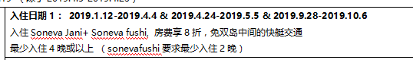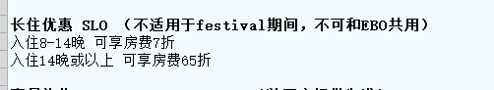
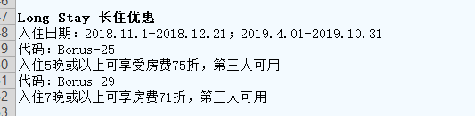
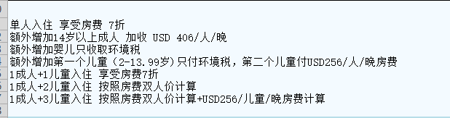
- 需存在什么房型总体价格才能享受折扣（见表2）
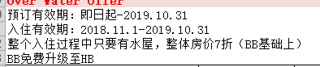
- 相同房型享受折扣且只适用于一种或者两种房型（见表3，4）
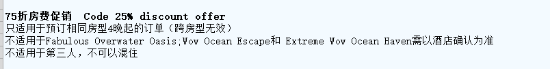
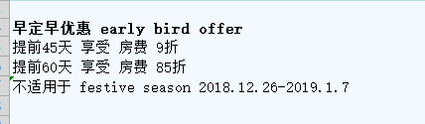
- 可免费升级水飞、餐型（见表5，6，12）
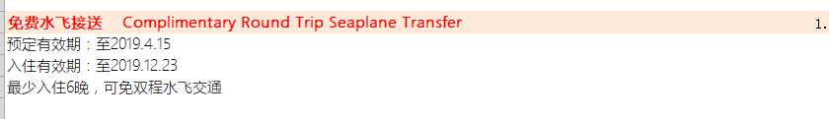
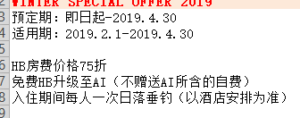
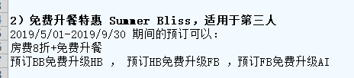
- 年龄折扣（见表7，14）
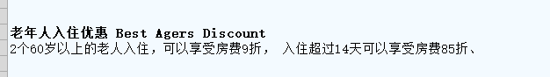
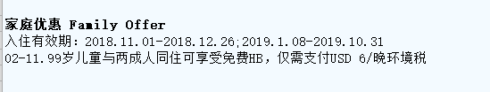

- 基础的早定优惠（见表8，9）
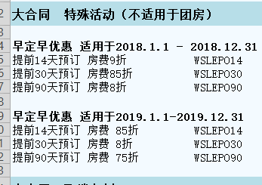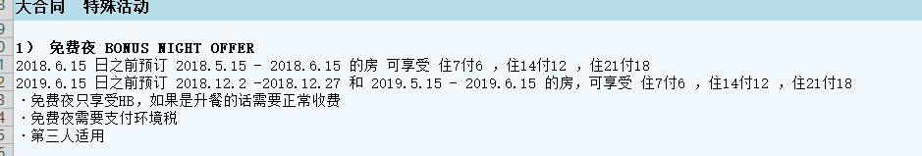
- 多定优惠，延住折扣（见表13）
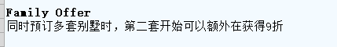
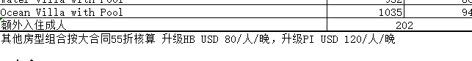
- 最少入住几晚（见表17）
